Ата-аналарға құлаққағыс:
Жаңартылған білім бағдарламасындағы маңызды 6 факті
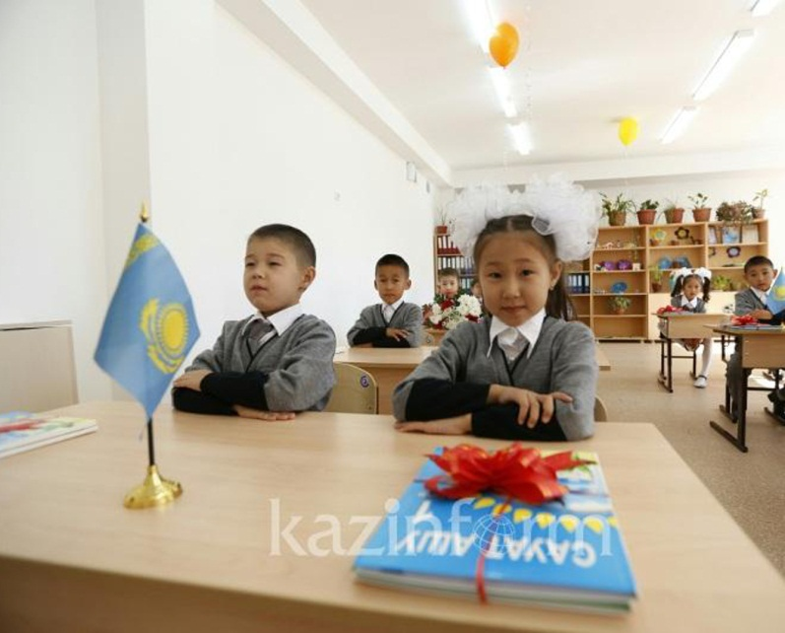

АСТАНА. ҚазАқпарат - 2016 жылғы 1 қыркүйектен Қазақстандағы барлық мектепте білім беру процесі жаңартыла бастады. ҚР Білім және ғылым министрлігінен мәлім еткендей, жаңа бағдарламаның мақсаты - мектеп оқушыларын алған білімін өмірде пайдаланатындай етіп оқыту, деп хабарлайды ҚазАқпарат.
Көптеген дамыған елдерде білім саласындағы мұндай өзгерістер өткен ғасырдың сексенінші жылдары енгізіле бастаған. Тоқсаныншы жылдардың орта шешінде бұл жаңартулар аяқталды. Қазақстанда жаңартылған бағдарламаға көшу енді басталды. 2016-2017 оқу жылында барша бірінші сынып оқушылары осы бағдарламаға көшті. Биыл 1 қыркүйектен бастап екінші, бесінші және жетінші сынып оқушылары жаңа бағдарламамен оқи бастады. Мұнымен қатар, 2017-2018 оқу жылында 30 мектепте сынақ ретінде үшінші сынып оқушылары жаңартылған бағдарламаны бастады. Білім беру саласының кезең-кезеңмен жаңаруы 4 жылға созылады. 2018-2019 оқу жылында 3, 6, 8 және 10-сыныптарға кезек келеді. 2019-2020 жылы 4, 9, 11-сыныптар көшеді. Әзірге көптеген оқушылар мен ата-аналар бұл маңызды істің мәнін жете ұғына қойған жоқ. Ендеше, Білім және ғылым министрлігі ұсынған мәлімет бойынша 2017-2018 оқу жылы жаңалық болатын маңызды 6 өзгерісті қысқаша түсіндіріп өтсек.
2017-2018 ЖЫЛДЫҢ ОҚУ БАҒДАРЛАМАСЫ
2016-2017 жылы бірінші сынып үшін енгізілген жаңа оқу бағдарламасы «Назарбаев зияткерлік мектептеріндегі» оқыту тәжірибесіне негізделген болатын. Биылғы оқу жылында екінші, бесінші және жетінші сыныптар үшін жаңартылған оқу бағдарламасы дайындалып, енгізілді. 2017-2018 оқу жылындағы бағдарламада бұрынғы пәндер толықтай қалады. Ешқайсысына өзгеріс енгізілген жоқ. Оқу жоспарында да қандай да бір жаңалық жоқ. Дегенмен, мектепте оқытуға рұқсат берілген қосымша әдебиеттің қатары көбейген.
КРИТЕРИАЛДЫ БАҒАЛАУ ЖҮЙЕСІ
Жаңартылған білім бағдарламасымен оқитын сыныптарда бағалаудың жаңа жүйесі енгізілді. Ол - критериалды бағалау жүйесі (https://goo.gl/GshZsD). Ол бойынша алдын ала белгіленген, нақты өлшем бойынша баға қойылады. Бұл әдістеме оқушылардың білімі мен дағдысын сапалы да әділ саралауға мүмкіндік береді. Мұнымен қатар, бұл жүйе балалардың өз жұмысын байыппен бағалап, бақылауына және өз қатесін өзі тауып, келесіде қайталамайтындай етіп көңіліне түйіп алуына ыңғайлы. Критериалды бағалау жүйесі қалыптастырушы және жиынтық бағалау болып екіге бөлінеді. Қалыптастырушы бағалау оқушының не үйренгенін анықтайды. Әр кезең сайын алынатын бұл сынақ тоқсандық және жылдық қорытындыға әсер етеді. Жиынтық бағалау оқу материалының белгілі бір кезеңін аяқтаған соң сол бөлімнің қорытындысын бағалап, қорытынды балын шығарады.
ҮШ ТІЛДІЛІККЕ БІРТІНДЕП ӨТУ
1 қыркүйектен бастап 799 мектепте жаратылыстану бағытындағы белгілі бір пәндер ағылшын тілінде оқытыла бастайды. Бұл оқушылардың үйреніп жүрген шет тілін пысықтау болып та саналады. Физика, биология, география, химия және басқа да пәндерді ағылшын тілінде оқытуды биыл шамамен 160 мың бала пилотты режимде бастайды. Үш тілділікке біртіндеп көшу үшін біздің министрлік пән мұғалімдерінің тіл үйренуін жеделдетіп жатыр. Мұғалімдер ағылшын тілінде жақсы түсінісіп, тіл сындырып қана қоймай, өз пәнін сол тілде еркін түсіндіре алатын да болуы керек. Қазіргі кезде мыңнан астам мұғалім тілдік курстарға барып, тиісті сертификаттарын алды.
БЕСКҮНДІК ОҚУ АПТАСЫ
Жаңартылған бағдарламаға көшкен сыныптар аптасына бес күн оқитын болады. Бескүндік оқу жүйесіне көшу білім сапасына әсерін тигізбеуі керек. Әр пәнге алты күндік бағдарламадағы сияқты сағаттар бөлінеді. Тек аптасына бес күн оқи бастағанда балалардың бос уақыты көбейеді. Ал педагогтарда өз біліктілігін көтеру үшін демалыс күн пайда болады. Енді сенбі сайын пән мұғалімдері спорттық ойын түрлерінен жарыс өткізіп, дайындық курсы, үйірме, студия секілді қосымша шаралар ұйымдастыра алады. Бұл күндері мектепте балалардың қызығушылығына қарай спорттық, танымдық жарыстар, байқау, ойын-сауық бағдарламалары, экскурсиялар секілді көптеген пайдалы дүниелермен айналысуға болады. Бес күндік оқу аптасының артықшылықтары туралы мына сілтемеге өтіп танысуға болады: https://goo.gl/iZyS7j
ҮЙ ТАПСЫРМАСЫ АЗАЯДЫ
Жаңа бағдарлама бойынша білім алып жатқан мектеп оқушылары үшін үй тапсырмасының көлемі азаяды. Шамамен, балалар үй тапсырмасына әдеттегі уақыттың үштен бірін кем жұмсайтын болды. Жаңа норматив бойынша екінші сыныпта үй тапсырмасын орындауға күніне 50 минут, 3-4 сыныптарда - 70 минут, 5-6 сыныптарда - 90 минут, 7-9 сыныптарда - 110 минут, 10-11 (12) сыныптарда 130 минут жұмсалады. Мереке мен демалыс күндеріне тапсырма берілмейді. Бұл уақытта тек жобалық жұмыстары бар, математиканы тереңдетіп оқитын балалардың тапсырмасы мен жалпы таным үшін көркем әдебиет оқу ғана қалады. Бірінші сыныптағыларға үйде окуды тек екінші тоқсаннан бастап міндеттейді. Болашақта жоғары сыныптарда әр сабақтан берілетін күнделікті тапсырманың орнын әр тоқсанға берілетін тапсырмалар алмастырады деген жоспар бар.
ҚОРЫТЫНДЫ АТТЕСТАЦИЯ ТАПСЫРУ ТӘРТІБІ
Биылғы оқу жылының соңындағы қорытынды аттестация тапсыру тәртібіне өзгеріс енген жоқ. Естеріңізде болса, 2017 жылы 11-сынып бітірушілер мен «Алтын белгі» иегерлерінің аттестациясы мектептегі бітіру емтиханы түрінде бес пәннен өткен болатын.
Барлық құқықтар қорғалған. inform.kz белсенді сілтемені пайдаланыңыз http://www.inform.kz/kz/ata-analarga-kulakkagys-zhanartylgan-bilim-bagdarlamasyndagy-manyzdy-6-fakti_a3070445

